Функциональные возможности мобильного приложения
- Приложение поддерживает возможность работы в портретной и ландшафтной ориентации экрана.
- Локализация приложения предусматривает русскую версию пользовательского интерфейса.
- Версия поддерживаемых Android устройств не ниже Android 4.4.
- Разрешения экранов Android: hdpi (480х800рх), xhdpi (720х1280рх), xhdpi (768х1280рх), xxhdpi (1080x1920рх).
- Предусмотреть оптимизацию размеров и расположения элементов меню, кнопок и данных для 2-х типов устройств: планшет (большой экран) и смартфон (небольшой экран).
Мобильные приложения для Android и iOS могут быть реализованы как нативными средствами, так с использованием кроссплатформенных решений для создания гибридных приложений.
Дизайн интерфейса Android приложения должен соответствовать стандартам Google.

Интерфейс приложений должен быть интуитивно понятным и простым.
Приложение должно обеспечивать навигацию и отображать информацию по разделам:

Примечание: Тематика разделов определена, но названия разделов могут меняться.

Описание разделов
Раздел «Логистика» содержит перечень задач для разноски по домам. В верхней части экрана должна быть предусмотрена возможность фильтрации выполненных/текущих задач.
Примерный вид экрана:
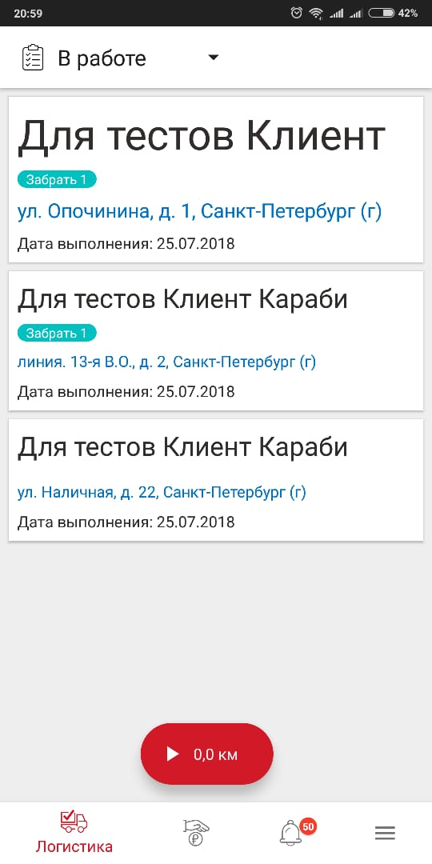
Раздел «Список задач» содержит список задач, а также необходимую информацию для связи и
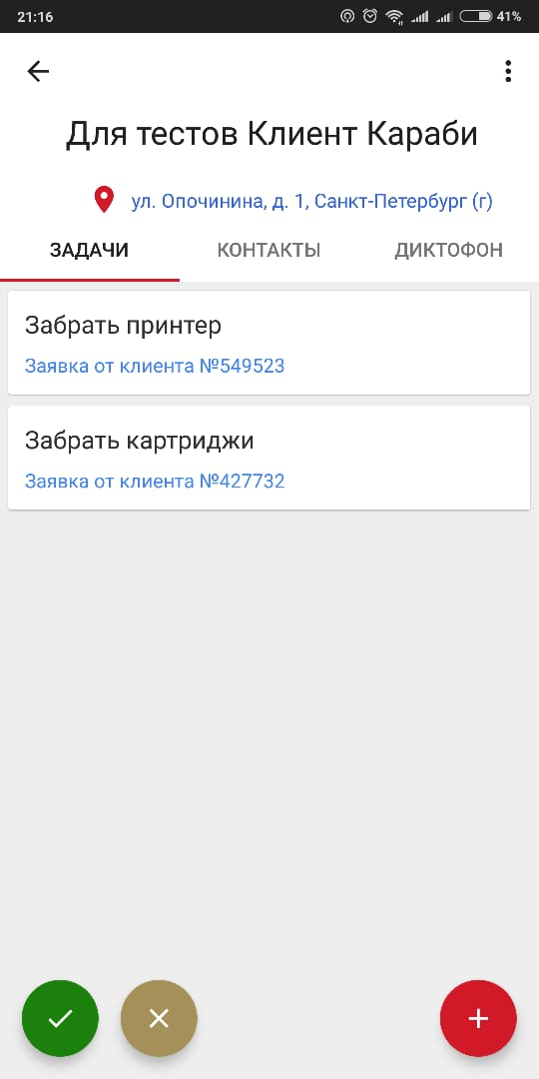
Примерный вид экрана:

Раздел «Задача» содержит детальное описание конкретной задачи, а также возможность выполнить необходимые действия:
- выполнить фотографирование объекта;
- сообщить о выполнении задачи;
- сообщить о невозможности выполнить задачу.
В случае если задачу выполнить невозможно, должен открыться справочник причин невыполнения.
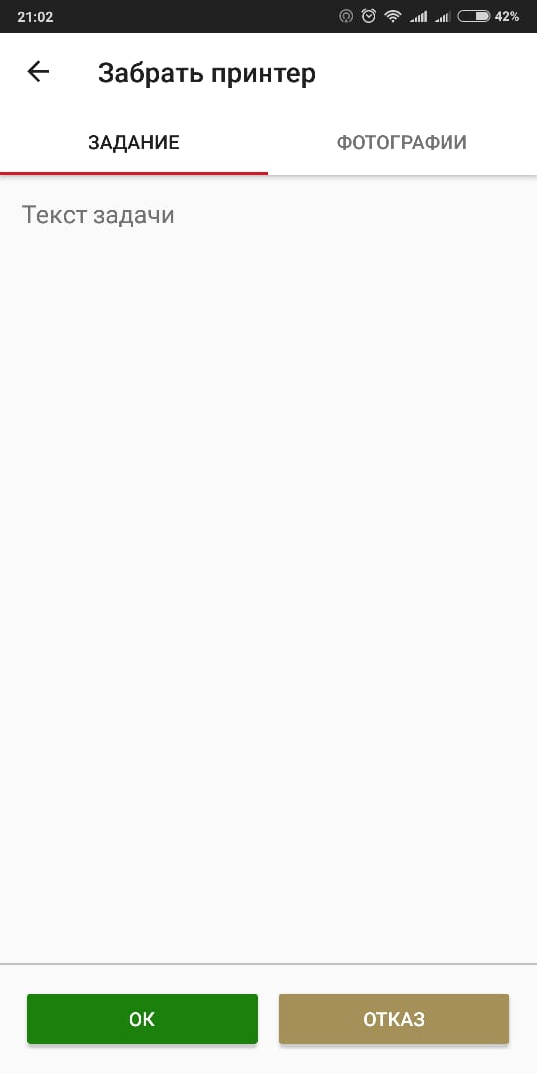
Примерный вид экрана:

Приложение должно иметь возможность работать при отсутствии связи с сервером (должно отображаться предупреждение, что связи с сервером нет). Контент (актуальная база содержимого разделов) расположен на ресурсе (сервере). При наличии связи (мобильный интернет, WiFi) приложение должно периодически проверять актуальность данных и, при необходимости, синхронизироваться с сервером. Такие разделы как ________________ синхронизируются с сервером и должны быть доступны в режиме «офлайн». Разделы ____________________ (требующие обработки большого объема данных) отображаются только в режиме «онлайн».
Первая синхронизация должна происходить сразу после установки приложения на мобильное устройство.

Вход в систему
Первоначальный запуск приложения осуществляется по паролю. Пароль используется индивидуально для каждого из пользователей. Если пароль не верный, приложение не открывается. Должна быть возможность «запомнить» пароль, чтобы не вводить его при каждом запуске приложения.

Требования к документации
В процессе работы над мобильным и серверным приложениями, Подрядчик должен подготовить следующие документы:
- Техническое задание
- Руководство администратора системы
- Программа и методика испытаний

Требования к публикации приложений
Подрядчик обеспечивает публикацию приложения на Google Play Market.

